Муниципальное автономное дошкольное образовательное учреждение № 97

"Детский сад присмотра и оздоровления".

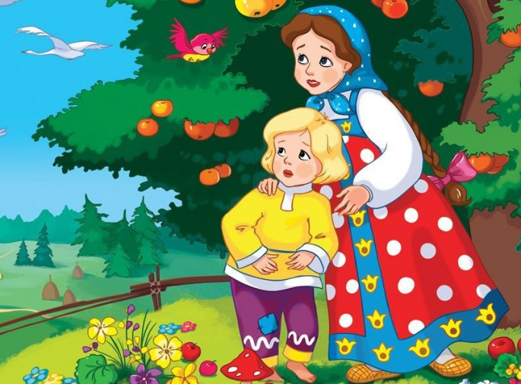

Театрализованное представление «Гуси – лебеди»
с детьми среднего и старшего дошкольного возраста с нарушениями речи.

Составиль:
Сварцевич О.В.

г. Кемерово
2022
Цель:
- формирование эмоционально – волевой сферы у детей старшего дошкольного возраста с нарушениями речи.

Задачи:
- побуждать к умению строить ролевые диалоги в процессе обыгрывания сказки;
- развивать координацию речи с движениями;
- воспитывать чувство взаимопомощи, инициативность.

Атрибуты:
избушка, кубики с корзиной , пенек, березка, яблоня - яблоко, печка - пироги, речка - кружка.
Костюмы для актеров:
Старик, старушка, Иванушка, Аленушка, яблоня - платье, печка – блузка, сарафан, речка – блузка, сарафан, гуси – лебеди, Баба Яга.

Применение ТСО:
Музыкальное сопровождение, видео и аудиозапись на айфон.

Ход представления:
Ведущий:
Будет сказка на внимание,
Слушайте ее внимательно.
Кто ушки широко раскроет
Много всякого усвоит.
А кто изначально уснет,
Тот и ни с чем уйдет.
Сказка ложь, да в ней намек
Добрым молодцам урок.

Жили – были старичок со старушкою. И была у них дочка, да сынок маленький. Ушли они как – то раз на работу, а девочке велели за братцем присматривать. Позабыла дочка, что ей родители наказывали, посадила братца на травку под окошком, а сама на улицу побежала, заигралась, загулялась. Налетели гуси – лебеди.
(Под музыку вылетают гуси в центр зала)
Гусак – вожак: Пусть дорога долга…
Гуси (вместе): Га-га-га.
Гусак – вожак: А под нами леса и луга…
Гуси (вместе): Га-га-га.
Гусак – вожак: И дорога далека…
Гуси (вместе): Га-га-га.
Танец гусей.
Ведущий: Подхватили мальчика, унесли на крыльях.
Пришла девочка. Поглядела, а братца - нет! Выбежала она в чисто поле. Видит, метнулись вдалеке гуси – лебеди, и пропали за темным лесом. Бросилась девочка их догонять. Бежала, бежала по лесу, видит, стоит печка.
Печка:
Пироги, пироги
Эй, народ не проходи.
Никого не обделю,
Пирогами накормлю.
Никого не обделю,
Пирогами накормлю.
Аленушка: Здравствуй, Печка!
Печка: Здравствуй, внучка!
Аленушка: Не пролетали над тобой гуси – лебеди!
Печка: Съешь моего ржаного пирожка, скажу!
Аленушка: Некогда мне, я братца ищу.
Ведущий: Побежала дальше, смотрит, стоит яблонька на пригорке, румяными яблоками увешена, песню напевает.
Яблонька поет:
С веток яблоки свисают,
Манят взрослых и ребят.
Этот плод – все люди знают-
Витаминами богат.
Аленушка: Здравствуй, яблонька!
Яблонька: Здравствуй, девочка, куда бежишь – поспеваешь?
Аленушка: Гусей - лебедей догоняю, не видала их?
Яблонька: Съешь моего лесного яблочка, скажу.
Аленушка: Некогда мне, как – нибудь в другой раз!
Ведущий: Бежит она дальше, глядит, а на пути разлилась молочная речка, кисельные берега.
Речка:
Как пойду я на быструю речку,
Сяду я да на крут бережок,
Посмотрю на родную сторонку,
На зеленый приветный лужок!
Аленушка: Молочная речка, кисельные берега, скажи, где тебя вброд перейти, перебраться до Ванюши добраться?
Речка: Поешь моего киселька, да запей, молочком, скажу.
Аленушка: Некогда мне.
Речка: Утонешь.
Ведущий: Делать нечего – попила молочка, а киселек не тронула – торопилась очень.
Речка: Впереди Ивушка, а за ней камень там брод и найдешь. Речку перейдешь и ног не замочишь.
Аленушка: Век твоей доброты не забуду (Кланяется). Прощай.
Ведущий: Бежит Аленушка - торопится. Заморилась, аж сердце колотится.
Спряталась девочка за деревьями и смотрит, что будет.
Выбегает Иванушка, а за ним – Баба Яга. Играют в догонялки.
(Баба Яга бегает под музыку зам Иванушкой)
Баба Яга: Фу, уморил совсем старушку. Ну – ка, спой мне лучше что – нибудь.
Иванушка поет русскую народную песню «Во поле береза стояла».
Баба Яга засыпает. Братец увидел сестрицу, она взяла его за руку и вместе они убежали домой.
Баба Яга (просыпается): Что ж ты замолчал касатик! Где, ты? Куда, спрятался? В прятки решил поиграть. ( Баба Яга убегает за кулисы.)
Ведущий:
Бегут по дороге Аленушка с Иванушкой – еле дышат,
А погони за собой и не слышат.
Прибежали к родной хате, уже на закате.
Вот и сказке конец,
А кто слушал – молодец!
Все актеры выходят на поклон.
Спасибо за внимание!

